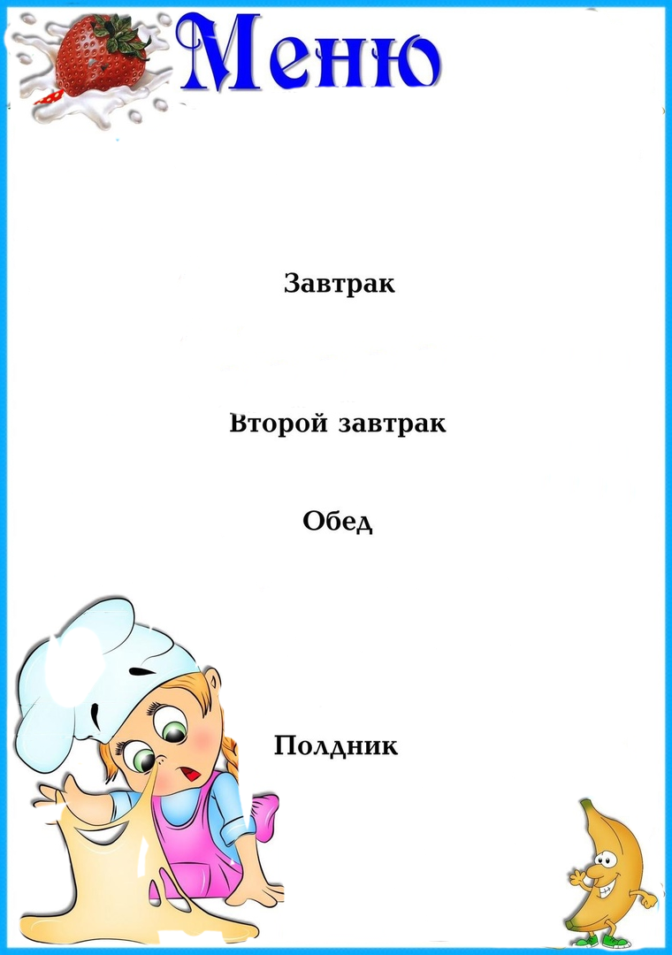

- Наименование  - блюда | Выход  (гр.) | Пищевая  энергет.  ценность  (ккал)  на 1 порцию | Б | Ж | У
Суп молочный вермишелевый | 200 | 201 | 7,12 | 6,92 | 29,7
Кофейный напиток | 200 | 288,4 | 9,1 | 10,5 | 37,6
Хлеб | 30 | 71,4 | 2,4 | 0,3 | 14,7
Суп картофельный с гречневой крупой с курицей | 200 | 254,21 | 11,9 | 13,3 | 22,6
Отварная курица с овощами | 100 | 202,07 | 13,1 | 14,8 | 4,11
Макаронные изделия отварные | 100 | 202,05 | 5,54 | 4,25 | 35,3
Компот из сухофруктов | 200 | 80,52 | 0,24 | 0 | 23,0
Хлеб пшеничный | 50 | 119 | 4 | 0,5 | 24,5
Яйцо отварное | 60 | 142,8 | 10,9 | 1,04 | 0,28
Чай с сахаром | 200 | 40,8 | 0,12 | 0,03 | 9,93
Хлеб с маслом | 35 | 104,45 | 2,44 | 3,9 | 14,7
Стоимость дня:
107 руб. 93 коп.

На « 05» июня 2023г

.

